新 书 推 荐

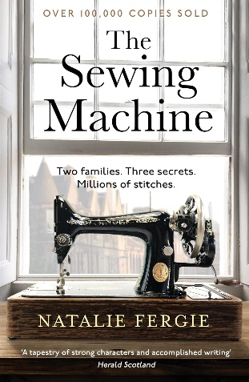
中文书名：《缝纫机百年往事》
英文书名：THE SEWING MACHINE
作 者：Natalie Fergie
出 版 社：Embla Books
代理公司：Johnson & Alcock/ANA/Brady
页 数：352页
出版时间：2025年5月
代理地区：中国大陆、台湾
审读资料：电子稿
类 型：历史小说
版权已授：德国、阿拉伯语、巴西葡萄牙语

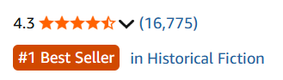

·销量已突破18万册
·亚马逊16,600+读者好评，平均4.3星
·英国水石书店（Waterstones）畅销榜热门作品

英国亚马逊畅销书榜排名（2026.07）：
#1 in Highlanders Romance
#3 in Family Sagas
#8 in Historical Fiction (Books)

内容简介：

一台1911年出厂的缝纫机，串起苏格兰百年间几代普通人的命运：工厂女工把不甘与抗争藏进梭芯，母女用针线维持生活、照料他人；百年后，继承人则在整理遗物时重新认识自己的家庭与过往。

这个故事将宏大的时代变迁写进衣物的接缝、修补记录和一件件被留下的旧物里，使人们关注那些长期被忽略的女性劳动、家庭记忆与普通人的善意。读者逐渐将故事拼合，将感到一种朴素却持久的情感力量：我们从前人处继承的，从来不只一件具体的物品，还有他们如何熬过困境、如何彼此照料并继续生活的方法。

或许也是这样跨越时空的感触与共鸣让这部小说时至今日依然如此畅销。

***

两个家庭，三个秘密，千万针脚，织就一段跨越百年的家族传奇。

1911年，吉恩（Jean）即将投身辛格缝纫机工厂的大罢工。她不知道，这个决定，将彻底改变自己的人生。数十年后，在爱丁堡，康妮（Connie）继承了母亲的习惯，把生命中的重要时刻一针一线缝进一本笔记。祖母那台诞生于一个多世纪前的缝纫机，让弗雷德（Fred）发现了尘封已久的家族历史。一页页陌生的字迹，一道道彩色的缝线，如同拼布般彼此交织，将四代人的家族往事一点一点拼凑完整。而他，也将从一针一线开始，抽丝剥茧，拆开四代人深藏已久的秘密。

作者简介：


娜塔莉·弗格森(Natalie Fergie)，居住于爱丁堡近郊。从事护理工作二十五载后，她创立纺织事业，十年间专注制作与销售手工染制纱线与绣线。

其首部长篇小说《缝纫机百年往事》(The Sewing Machine)于2017年通过众筹出版（一个月内即达成目标），成为口碑畅销佳作，2019年4月位列苏格兰畅销书榜第四名。2025年由恩布拉出版社重新发行。第二部小说《图书馆街25号》也于2025年6月问世。其第三部小说即将交稿。

感谢您的阅读！
请将反馈信息发至：版权负责人
Email：Rights@nurnberg.com.cn
安德鲁·纳伯格联合国际有限公司北京代表处
北京市海淀区中关村大街甲59号中国人民大学文化大厦1705室, 邮编：100872
电话：010-82504106, 传真：010-82504200
公司网址：http://www.nurnberg.com.cn
书目下载：http://www.nurnberg.com.cn/booklist_zh/list.aspx
书讯浏览：http://www.nurnberg.com.cn/book/book.aspx
视频推荐：http://www.nurnberg.com.cn/video/video.aspx
豆瓣小站：http://site.douban.com/110577/
新浪微博：安德鲁纳伯格公司的微博_微博 (weibo.com)
微信订阅号：ANABJ2002


